

Всероссийский педагогический конкурс
«Воспитание патриота и гражданина России 21 века»

Задания для дистанционного обучения
по темам:
««Сказочник» города Архангельска – С. Г. Писахов»
«Основание Архангельска и символика города»

Разработала:
Прудова Марина Михайловна,
педагог дополнительного образования
ГБОУ «ДДЮТ»

Архангельск, 2020
Оглавление
Пояснительная записка 3
Задания по теме ««Сказочник» города Архангельска – С. Г. Писахов» 5
Задания по теме «Основание Архангельска и символика города» 8
Список литературы 10

Пояснительная записка

В качестве приоритетных принципов государственной политики в области образования, определяются: гуманистический характер образования, приоритет общечеловеческих ценностей, свободное развитие личности, воспитание гражданственности и любви к Родине. Поэтому в современных условиях краеведение приобретает особенное значение. Переживая период преобразований, Россия открывает новые страницы своей истории. Обновление России происходит через возрождение регионов, в том числе и Севера как уникального края отечественной культуры и истории. Многовековой опыт земляков-северян может стать опорой в жизни детей, поможет в решении социальных задач, осознании нравственных и культурных ценностей.
Во Дворце детского и юношеского творчества реализуется дополнительная общеобразовательная общеразвивающая программа «Я - архангелогородец», направленная на изучение младшими школьниками истории родного города, своей малой Родины. Участвуя в программе дети узнают об истории города, архитектурных и культурных памятниках, знаменитых земляках, традициях и праздниках родного города. Это дает возможность ощутить себя причастным к истории родного города, усвоить традиции края, где они родились, живут и учатся.
Задания по темам ««Сказочник» города Архангельска – С. Г. Писахов» и «Основание Архангельска и символика города» предназначены для дистанционного обучения. Создание данных дидактических материалов обусловлено современными тенденциями использования удаленного преподавания.
Представленные задания рассчитаны для учащихся начальной школы. В зависимости от возраста и уровня подготовки детей, можно варьировать количество заданий необходимых для выполнения, в том числе и их сложность. Не исключается и вариант, когда педагог не ограничивает выбор ребенка и дает возможность самому определиться с заданиями и их количеством, что вполне приемлемо для дополнительного образования.
Задания можно размещать в социальных сетях (группа или беседа коллектива, объединения), выполнение заданий рекомендовано в распечатанном виде (по типу рабочей тетради), при отсутствии возможности, записать ответы разрешается от руки или заполнить в электронном виде. Готовые ответы фотографируются и на усмотрение педагога отправляются в сообщения группы, прикрепляются к записи с заданиями или размещаются в обсуждениях.
Задания в работе имеют различный характер: тестового типа, с вариантами ответов и открытые вопросы с иллюстрациями в качестве подсказок или в качестве материала для анализа. Второй вариант представляется наиболее сложным, потому что требует умения анализировать, делать выводы, поэтому рекомендуется для выполнения только третьими и четвертыми классами.
Помимо самих заданий, так же необходимо предусмотреть приветствие, просьбу указать ФИО, если это необходимо школу, класс, группу, объединение и в конце, в качестве обратной связи предложить ответить на вопросы:
- Подскажи, пожалуйста, тебе понравилось выполнять задания?
- Тебе пришлось обращаться за помощью?
- К кому или чему именно ты обратился, чтобы выполнить задания?
- Были ли сложности при выполнении заданий, какие именно?
А так же поблагодарить за выполненную работу.
Использование предоставленных материалов не обязательно может быть только в рамках программы «Я – архангелогородец» и дистанционного обучения. Данный материал могут применять учителя начальной школы по учебному курсу краеведения «Морянка», педагоги дополнительного образования туристско-краеведческой направленности в образовательной и внеурочной деятельности. При использовании заданий в обычном формате они могут выполняться не только индивидуально, но и в командах, комплексно или выборочно в зависимости от целей занятия или мероприятия.
В перспективе планируется подготовить рабочую тетрадь по всем темам программы для работы объединения в традиционном и дистанционном режиме.
Задания по теме
««Сказочник» города Архангельска – С. Г. Писахов»
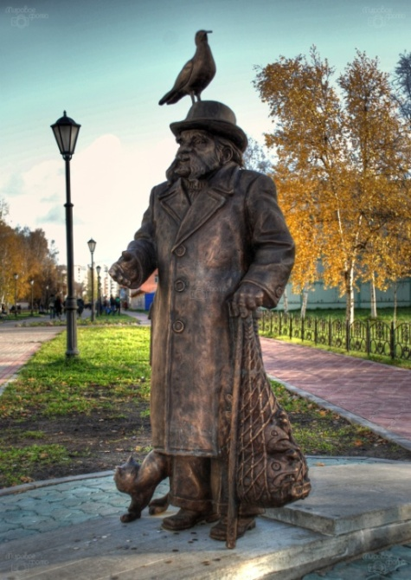
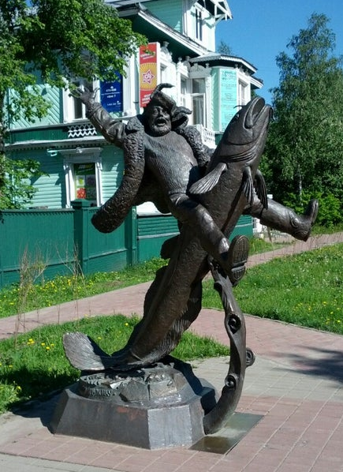
- Посмотри внимательно на эти памятники. И напиши рядом с именем тот номер памятника, на котором этот человек запечатлен.
1
2

Степан Писахов ___ Сеня Малина ___

- Подумай, что за личности запечатлены в памятниках? Соедини стрелками имя человека и то, кем он был.
Герой сказок
Сказочник
Степан Писахов
Герой ВОВ
Сеня Малина

3. Поставь галочку рядом с названием той улицы, проспекта на которых находятся эти памятники.
1. пр. Ломоносова 3. Набережная Северной Двины 2. пр. Чумбарово-Лучинского 4. ул. Воскресенская
4. Познакомься, пожалуйста, со сказками Степана Григорьевича Писахова (почитай или посмотри мультики по его сказкам) и попробуй ответить на вопросы:
Чем отличаются сказки Писахова от других сказок, которые ты слышал или читал? Что в них особенного? Перечисли эти особенности.
_________________________________________________________________________________________________________________________________________________________
___________________________________________________

- В своих сказках С.Г. Писахов использует старинные слова – диалекты, сейчас в нашей речи они уже не встречаются, попробуй найти значение каждому диалекту, используя подсказку. Запиши современные значения каждому диалекту.
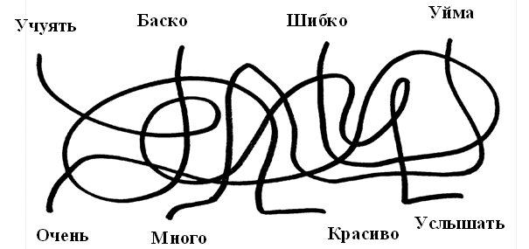

Учуять
Баско
Шибко
Уйма

- На этих фотографиях изображен С. Г. Писахов, посмотри на них внимательно, подумай и запиши, кем мог быть этот человек еще, кроме того, что он был сказочником?
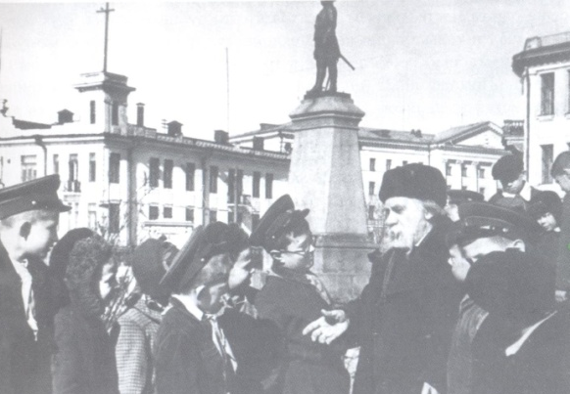
_________________________________________________________________________________________________________________________________________________________
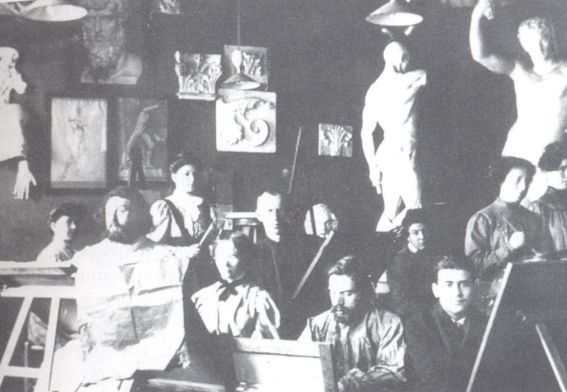
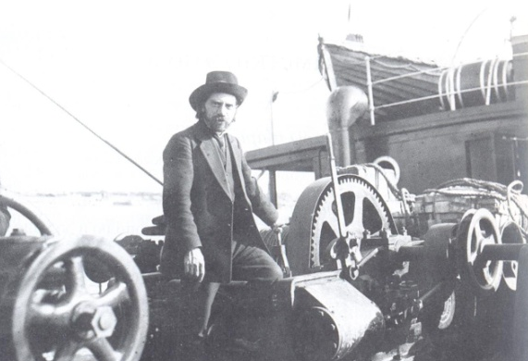
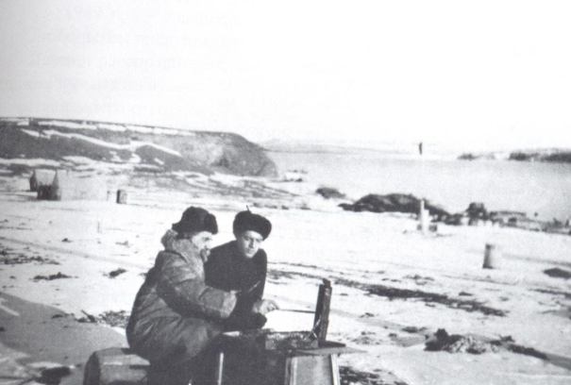

Задания по теме
«Основание Архангельска и символика города»
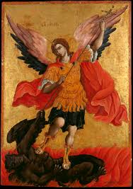
- 21 ноября мы празднуем именины города, так как в этот день православная церковь отмечает день памяти Михаила Архангела, имя которого носит наш город. По библейской легенде он является предводителем небесного войска против сил зла. Этого святого почитают во всем мире. Ответь, пожалуйста, на вопрос, где мы можем увидеть изображение этого святого?
_________________________________________________
_________________________________________________
_________________________________________________
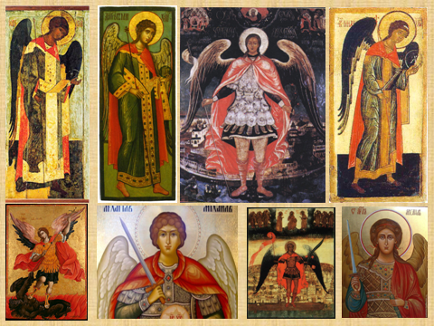
- Посмотри внимательно на иконы с Михаилом Архангелом. Перечисли, пожалуйста, какие общие черты ты заметил на иконах? Что общего на изображениях этого святого?

- Рассмотри внимательно изображения гербов и найди среди них герб города Архангельска, запиши, пожалуйста, в окошко ту цифру, под которой он находится

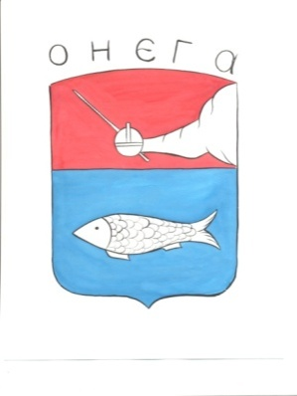
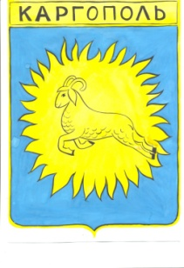

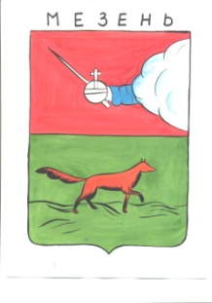
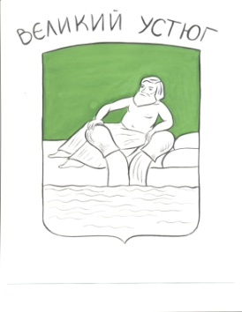
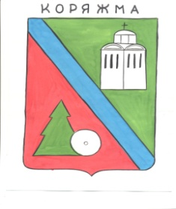
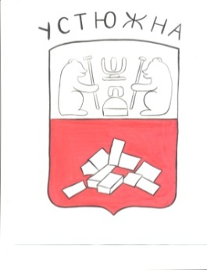
1
2
3
4
5
6
7

- Кто из этих глав государства имеет отношение к основанию города Архангельска? Отметь галочкой правильный ответ.
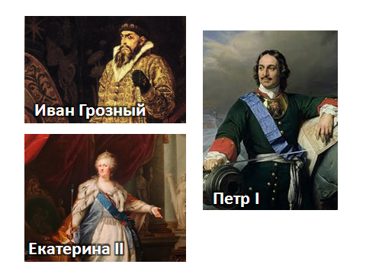
Петр I
Екатерина II
Иван Грозный
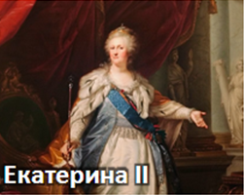

- Город был основан вокруг монастыря, который впоследствии и дал ему имя. В его названии пропущены буквы, попробуй их вставить, это не сложно, ведь монастырь тоже носил имя Михаила Архангела.
М |  |  | а | й | л | о | - | А | р |  |  |  |  |  | л | ь | с | к | и | й
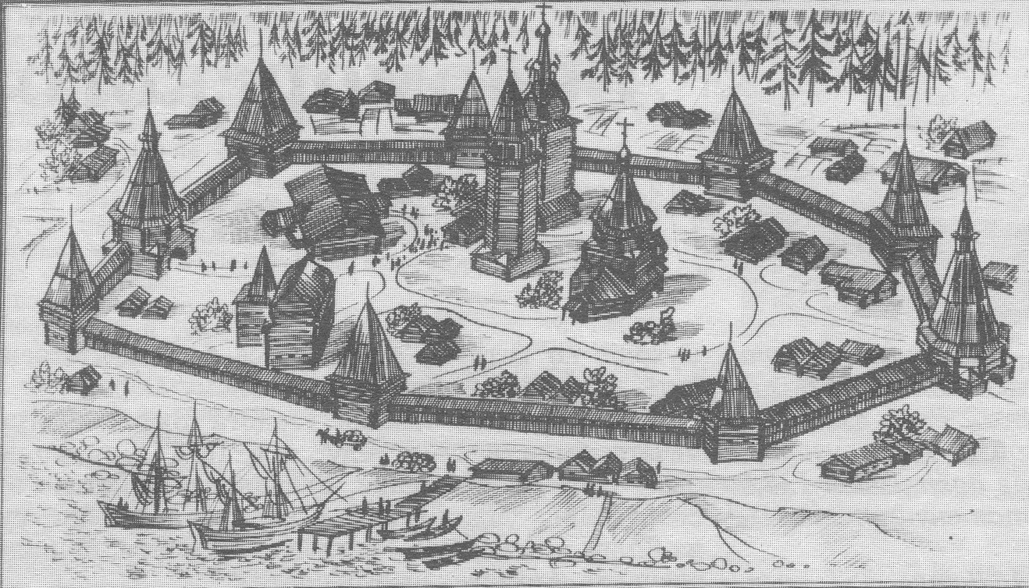
монастырь

Список рекомендуемой литературы
Для педагога
- Архангельские писатели: Биобиблиографический справочник/ Сост. Б.С. Пономарев. – Архангельск: Северо-Западное книжное издательство, 1986. – 191 с.
- Антропова Е.Б. Северный клубок.- Архангельск: Правда Севера, 2008. – 104 с.
- Жаворонков Д. Мой адрес – Архангельск. Писахову.//Архангельская старина. - № 1. – 2009. – С. 29-30.
- Киприянов В. Старый Архангельск. – Архангельск, 1992. – 117 с.
- Летописец Севера: Историко-краеведческий сборник. – Архангельск: Сев.-Зап. кн. изд-во, 1990. - 256 с.
- Мосеев И.И. Поморьска говоря. Краткий словарь поморского языка/И. И. Мосеев. – Архангельск: Правда Севера, 2005. – 372 с.
- Овсянкин Е.И. Имена архангельских улиц (издание 4-е, испр. И дополн.). – Архангельск: ЗАО «Архконсалт». 2008. – 384 с.
- Пономарев Б.С. Литературный Архангельск: События, имена, факты. – Архангельск: Северо-Западное книжное издательство, 1989. – 288 с.
- Пономарева И.Б. Главы из жизни Степана Писахова. – Архангельск: Правда Севера. – 272 с.
5. Овсянкин Е.И. Имена архангельских улиц. – Архангельск: Архконсалт, 2008. – 384 с.
6. Попов Г.П. Старый Архангельск. – Архангельск: Правда Севера, 2003. – 576 с.
7. Попова Л.Д. Архангельск. Холмогоры. Ломоносово: Путеводитель. – Архангельск, 2000. – 96 с.

Для родителей
- Сборники сказок С.Г.Писахова, например:
Степан Писахов. Сказки. – Архангельск: Северо-Западное книжное издательство, 1990. – 30 с.
Писахов С.Г. Сказки/ Ил. Сюхин С.Н.- Архангельск: Издательский Дом «Анзер», 2011. – 116 с.
Писахов С.Г. Сказки / Сост. и автор вступительной статьи В.П. Аникина. – М.: Детская литература, 1984. – 64 с.
Писахов С.Г. Мороженые песни: Сказки. – М.: ОГИ, 2004. – 114 с.
- Максимова Е. Архангельск. Город у Белого моря. Выпуск 114// Книжная серия «Настя и Никита». – М.: Издательский дом «Фома», 2014. – 24 с.
Для детей
- Мультфильмы по сказкам С.Г. Писахова «Мороженые песни», «Апельсин», «Перепелиха», «Про медведя», «Вечны льдины».
URL: https://vk.com/wall-175699126_2542
- Мультфильм «Гора самоцветов: Налим Малиныч».
URL: https://vk.com/wall-199270187_366
- Мультфильм «Мы живем в России – Поморье».
URL: https://vk.com/wall-175699126_2540
- Мультфильм «Мульти Россия – Архангельск».
URL: https://vk.com/wall-175699126_2541

